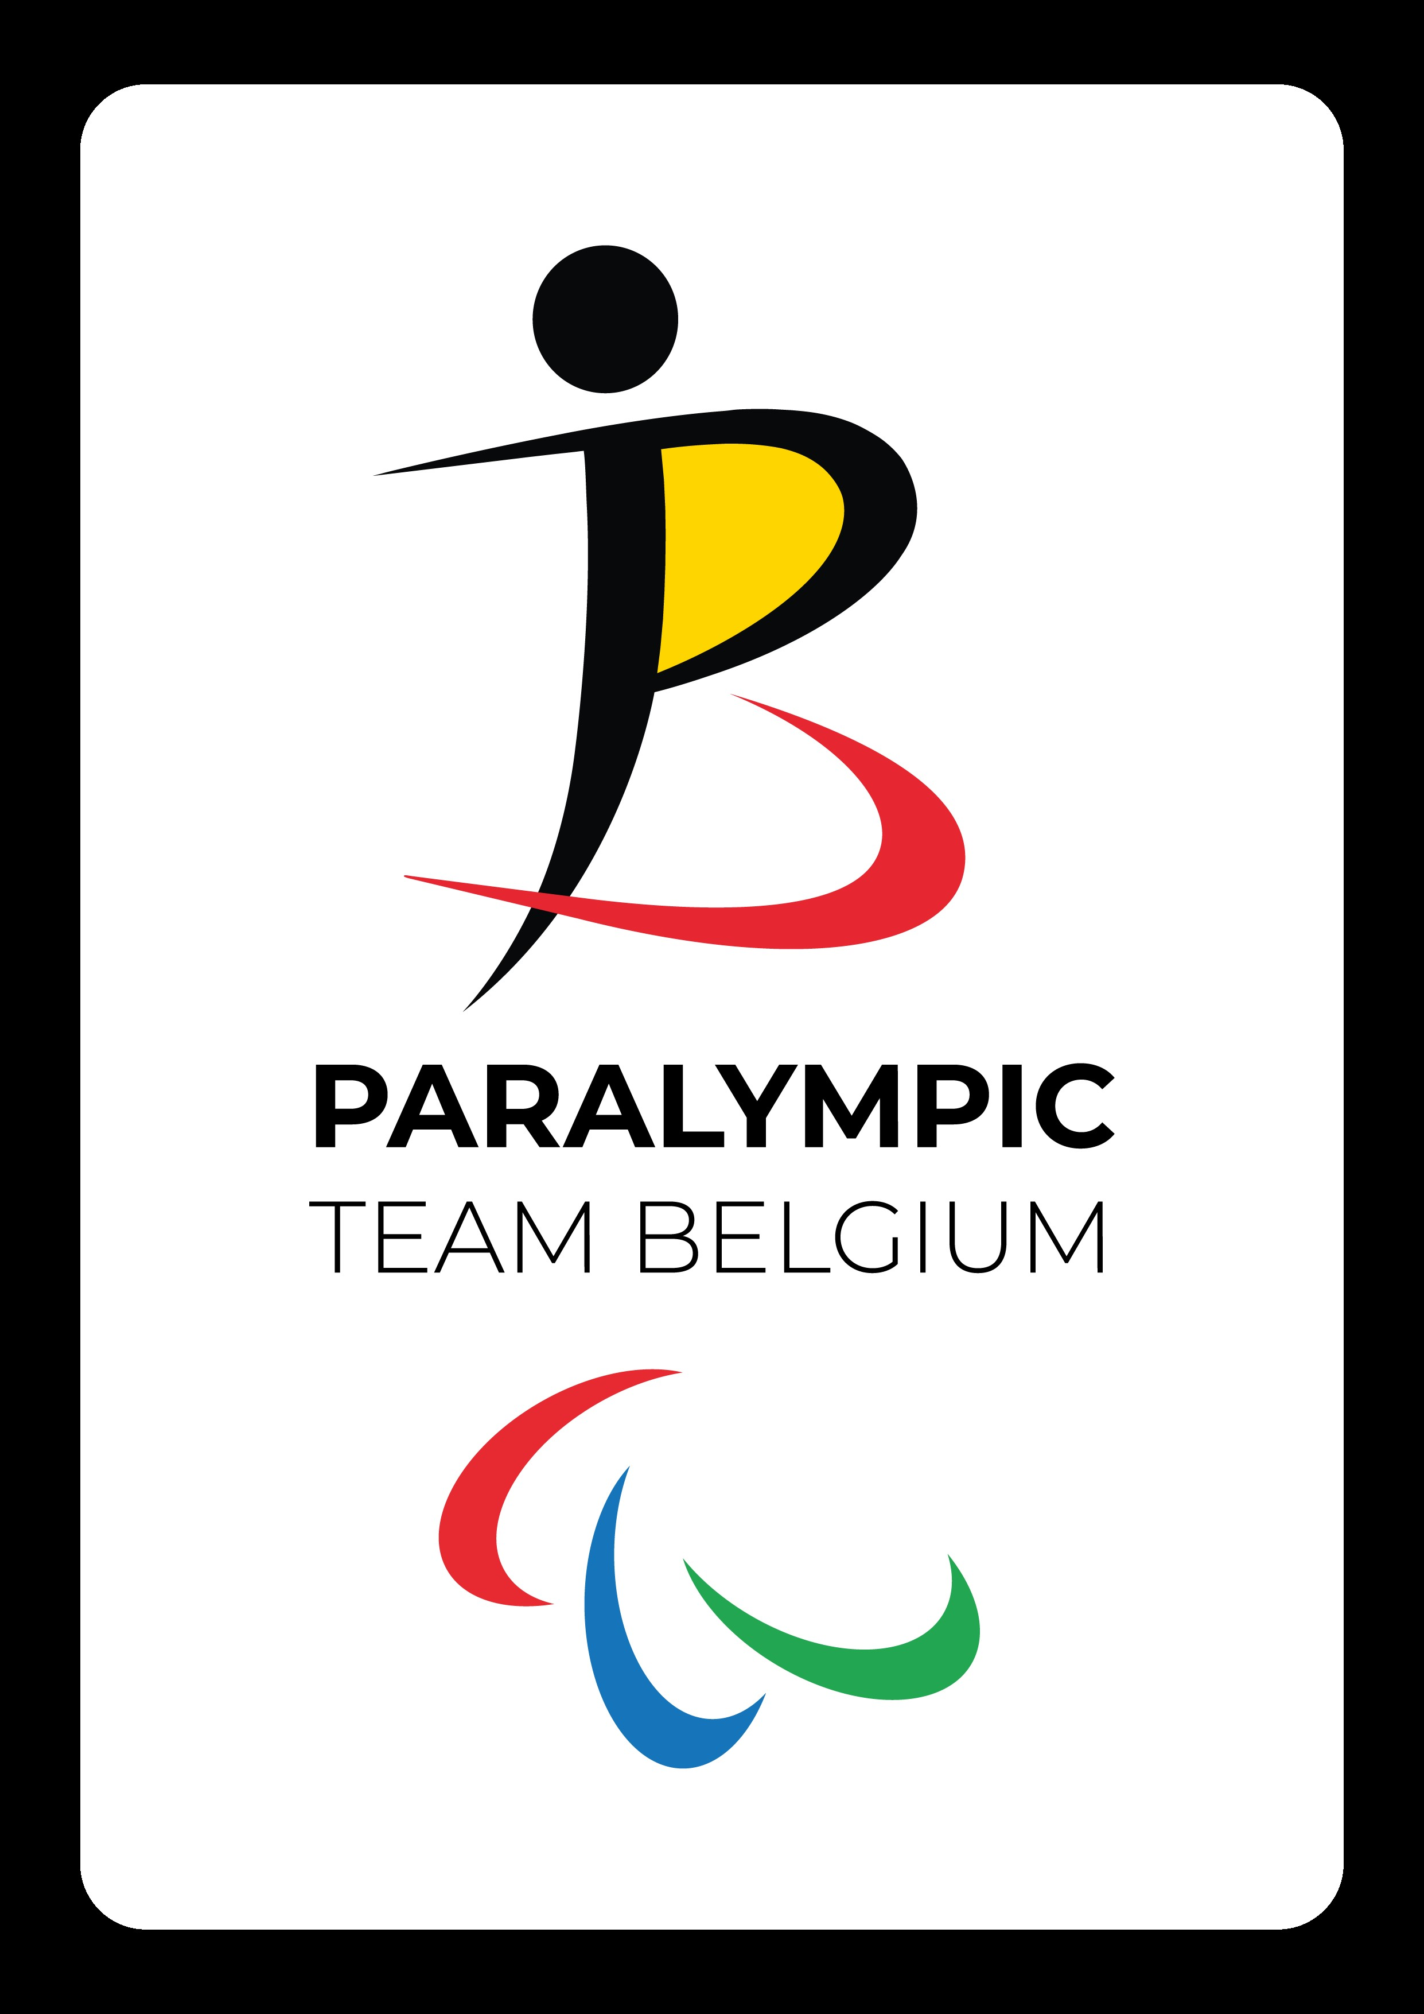
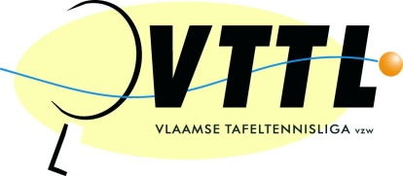

Cher secrétaire du club
Cher responsable de tennis de table
Cher joueur de tennis de table

Le club de tennis de table Sterke Stut Oosterzele vzw a le plaisir de vous inviter au championnat de Belgique de tennis de table handisport pour les athlètes ayant une déficience motrice, intellectelle et/ou un trouble du spectre autistique. Ce championnat aura lieu le dimanche 2 juin 2024 dans la salle de sport De Kluize, Sportstraat 5 à 9860 Scheldewindeke. Le championnat est organisé en collaboration avec BPC, G-sport Vlaanderen, LHF et VTTL.

INFORMATIONS:
- Accueil à partir de 09h00, inscription des joueurs à 09h30.
- Début des matches à 10 heures précises (joueurs assis et debout séparément).
- Séries : simple « par classement » - simple « open » - double « open » - double "mixte".
- Nombre maximum de séries par participant : 3.
- La salle de sport, les vestiaires, les sanitaires et la cafétéria sont accessibles aux chaises roulantes, à distance de marche de la gare SNCB Scheldewindeke.
- Heure du déjeuner vers 12h30.
- L'inscription est de 10 euros par joueur (y compris le plat froid (saumon ou rôti de porc), la boisson, le dessert et la réception). (Veuillez indiquer le choix du plat froid et le nombre lors de l'inscription).
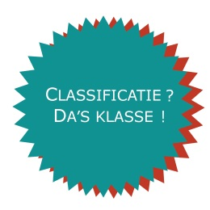
- Les matches se dérouleront selon les règlements de l'ITTC-ITTF-IPC et au règlement de tennis de table national G-Sport Vlaanderen-Ligue Handisport Francophone. L'inscription implique l'acceptation du règlement et le respect des règles de fair-play.

CLASSIFICATIONS :
Les joueurs de tennis de table souffrant d'une déficience motrice qui souhaitent participer au championnat de Belgique doivent être titulaires d'une classification.
Les joueurs de tennis de table ayant une déficience intellectuelle et/ou un trouble du spectre autistique qui souhaitent participer à des compétitions doivent disposer d'une attestation à cet effet.
Pas encore de classification ou d'attestation ? La demande doit être introduite avant le 6 avril 2024 avec les documents nécessaires. Pour plus d'informations, voir https://www.handisport.be/competition-handisport/les-classifications/.

Remise des prix : (prévue à 17h30)
- Une médaille pour les 1ers, 2èmes et 3èmes de chaque série.
- Tous les participants et leurs accompagnateurs sont invités à être encore présents lors de la remise des médailles au cours de laquelle une boisson et une collation leur seront offertes par l'organisateur.

Remerciements à :

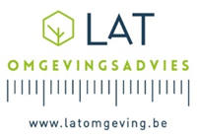

S'INSCRIRE :
Les inscriptions pour le CB de tennis de table 2024 seront clôturées le mercredi 22 mai 2024 à 20h00.

Vous pouvez vous inscrire en envoyant le formulaire d'inscription ci-dessous à la direction de la compétition martin@schreyen.com et au coordinateur fred.spiessens@telenet.be.
Les frais d'inscription s'élèvent à 10 euros par joueur, payables au plus tard le 22 mai 2024 par virement bancaire sur le compte BE98 4437 6020 7193 (BIC : KRED BE BB) de Martin Schreyen avec la mention : nom/club de sport inscription BK G-tafeltennis.

Les accompagnateurs peuvent également commander un plat froid pour 10 euros.

Veuillez signaler tout forfait par téléphone en temps utile à Martin Schreyen, téléphone 0494 87 97 82.

Dès son arrivée, chaque participant doit se présenter à la table des arbitres.

Feuille d’inscription
Club:
Nom du responsable:
N° de GSM:
E-mail:

Nom | Prénom | Sexe | Classement individuel (*)  (A/B/C/NG mention) |  | Simple (Places X) |  | Dubbel (Places X) |  | Partenaire double | Plat froid :  Poisson/viande/non
 |  | H/F | Debout | Assis | Classement | Open | Open | Mixte
Nom Prénom  superviseur |  |  |  |  |  |  |  |  |  | Plat froid (10€)::  Poisson/viande/non

(*) Voir le classement national assis/debout 2023-2024 pour les classements individuels : https://www.handisport.be/sport/tennis-de-table/. Les joueurs de tennis de table qui n'ont pas encore de classement individuel doivent prendre contact avec le coordinateur technique LHF, Robin Scoupe : robin.scoupe@handisport.be

